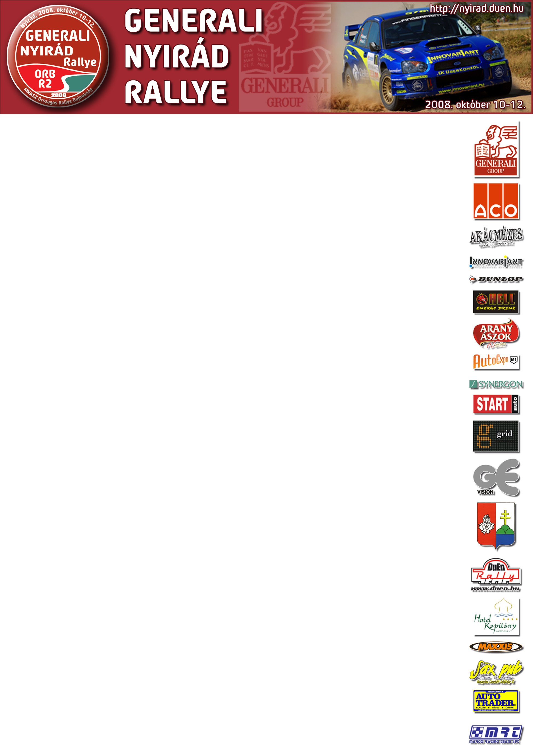
Országos Rallye2 Bajnokság

A céldobogó előtt mesélték az N és A csoport versenyzőpárosai.

György Tamás – Vörös Aliz (Suzuki Swift GTi, A5): Nagyon jó volt a verseny, boldogok vagyunk, hogy megnyertük! Bár a szőci gyorson majdnem idő előtt vége lett, besokalltam kicsit, mert nem hallgattam a navigátoromra. A Lőtéren megpróbáltuk beosztani, nem ugattunk, mindenhol megfogtuk, ahol tudtuk. A mai rallycross pálya jobb minőségű és tempósabb volt, a nézők biztos örültek neki! A gátlónk szerencsére kibírta, még szombaton talált rá megoldást a szervizesünk.

Kondor Lajos – Dara Róbert (Peugeot 106, N2): György Tomiék nagyon ügyesek voltak, alig tudtunk hozni rajtuk pár másodpercet! A szőci és a mai nyirádi pálya nagyon jó volt, azokon fülig ért a szánk, a többi annyira nem tetszett. A Lőtér alattomos volt, olyat kapott a Peugeot, hogy elhajlott a hátsó híd. Olyan mély nyomok voltak, amiket már csak akkor vettünk észre, mikor odaértünk és már nem volt lehetőség kikerülni, csak imádkoztunk, hogy túléljük.

Kuncz Dezső – Kemény Zsolt (Honda Civic 1.3 VTi, A6): Megint foltozni kellett a lökhárítót, mert a Lőtéren az egyik ugratónál akkorát ugrattunk, hogy azt hittem szétesik az autó. Ezután elkezdett melegedni a víz, de a szervizesek rendbe tették. A pályák szenzációsak voltak, remélem jövőre is ezeken mehetünk.

Molnár Ferenc – Bartha Nándor (Honda Civic, A6): A mai nap nagyon jó volt, nagy csata volt Kuncz Dezsőékkel, de én maradtam alul. Az egész versenyre rányomta bélyegét, hogy a hegyesdi gyors közepén kaptunk egy defektet, és azzal kellett kijönnünk a gyorsról. Ott legalább 30 másodpercet kaptunk, ezért nem is gondoltuk, hogy a végére a negyedik helyig fel tudjuk küzdeni magunkat.

Kádár Attila – Békési Gabriella (Seat Ibiza Cupra, N3): Örülünk, hogy vége lett a versenynek, mert biztos szétesett volna az autónk. Úgy tűnik, a Seat inkább az aszfaltra van kitalálva, nem szereti a murvát. Küzdelmes verseny volt számunkra, de nagyon jól végződött, az eredményeink is folyamatosan javultak. A legjobban a lőtéri gyors tetszett, a rallycross pályától nagyon féltünk, de az is bejött a végére. A vasárnapi változata kicsit bevállalósabb volt, a szombati pedig inkább technikásabb. A szőci gyorson először megijedtünk, valószínű, hogy rossz guminyomást állítottunk, nagyon elmászott az autó hátulja, de a második körben már jobbat mentünk rajta.

Hozmann László – Kertész Krisztián (Opel Astra OPC, A7): Megnyertük a kategóriát, így elsők lettünk a bajnokságban. Emiatt az abszolút helyünket is feladtunk, a szombati napot a második helyen zártuk, most pedig hetedikként végeztünk. Tényleg a célba érés volt a fontos, így visszavettünk a tempóból, be kellett osztani az autót. A verseny jó volt, a második körre kicsit rosszabbak lettek a pályák, de még lehetett rajtuk menni.

Órai Balázs – Farkas Gábor (Suzuki Swift GTi, A5): Nagyon csalódottak vagyunk, mert az abszolút második helyen álltunk, amikor kaptunk egy defektet, körülbelül 200 méterrel a rajt után. Életem legjobb eredménye lett volna! Egy bent hagyott lökhárítót kellett kikerülnünk a pályán, jobbra kihúztam, mégis elkaptunk valamit. A pályák jók voltak, az autó is jól működött, de György Tomiékkal nem tudtunk mit kezdeni, nagyon gyorsak voltak.

Menyhárt Gábor – Gál Zoltán (Skoda Felicia, A5): Három gyorsaságit nyertünk ma, és túl vagyunk életünk legnagyobb ugratásán. Ma fél percet hoztunk a mezőnyön, de a tegnapi 2 és fél perc rengeteg volt, így az abszolút nyolcadik helyen értünk célba.

Harsányi Zsolt – Csurja János (Lada 21074, A6): Jól éreztük magunkat, jó verseny volt! A lökhárító egyik fele hiányzik, hibáztam, kicsit sok volt az egyik jobbosban, amit levágtam és átdobott a bal oldalra, majd megfogtunk egy fát. Nagyon laza volt ott a talaj, ezért nem tudtunk visszajönni és a navigátoromnak kellett kitolni az autót, így sokat kaptunk. Az autó egyébként jól működött és a pályák is feküdtek nekünk.

Rádóczi József – Szemmelroth Attila (Renault Clio, A7): Idén ez volt az első murvás versenyünk, az autóval pedig a vigántpetendi gyorson tettem meg az első kilométereket, de tetszett, és jövünk jövőre is.

Fróna János – Magyar Zsolt (Suzuki Swift GTi, A5): A szombati nap jó volt, a vasárnapi már kevésbé. Kitört a lengővillánk, azt a szervizben megjavítottuk, de nem vettük észre, hogy a teleszkóp is el volt törve. Azzal rengeteget kínlódtunk, gyakorlatilag alig tudtuk úton tartani az autót, a nézők biztos örültek nekünk. A gyorsok szenzációsak voltak, és örülünk, hogy célba értünk.

Emődi Balázs – szilágyi Mihály (Lada 21011, N1): Rögtön a verseny elején volt egy defektünk, az megpecsételte a sorsunkat. A defekt miatt apró műszaki hibával küszködtünk, de egyébként nem volt különösebb gondunk. A hegyesdi gyors nem volt túl jó, mert meglepően rossz állapotban volt, a többi viszont nagyon tetszett, különösen a rallycross pálya.

Bánhidi Viktor – Somodi István (Suzuki Swift Sport, N2): Ez volt a második versenyünk az autóval, de az előző ózdi futamon fordítva ültünk benne. Jól éreztük magunkat a versenyen, igazán jó pályákon mehettünk. Az autó is tökéletes volt, csak tankolni kellett bele.

Pogány Zsolt – Megyesi János (Suzuki Swift 1.3, N1): Kalandos versenyünk volt, több alkalommal is halálra rémítettük a nézőket! Többször tolatni kellett, egyszer pedig nem hallgattam a navigátorra, és besokalltunk. Az autónk gyenge, de szerencsére nem volt vele műszaki gondunk.

Gergely Balázs – Zavicsa Zsolt (Renault Clio, A7): Felemás hétvégénk volt, mert szombaton gondjaink voltak a futóművel. A harmadik gyorson nem tudtunk rendesen menni, de utána a szervizben megjavították. A vasárnapi pályák tetszettek, a szombatiakkal nem voltunk kibékülve.

